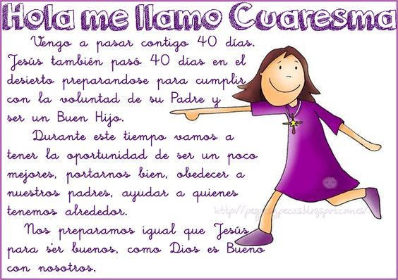
TRABAJO RELIGIÓN SEMANA 3 PRIMARIA

Hola. Espero que todos estéis bien y estoy deseando volver a veros. Os envío unos trabajitos que podéis realizar esta semana y la que viene, que ya es Semana Santa. Aunque la de este año será diferente, recordar las cosas importantes de verdad y disfrutar todo lo que podáis. Lo importante es estar unidos!!

- Ficha 1: Domingo de Ramos
- Ficha 2: Jueves Santo. Última Cena
- Ficha 3: Lee sustituyendo los dibujos
- Ficha 4: Resumen Semana Santa. Colorea
- Vídeo: https://www.youtube.com/watch?v=uzrlUz68Cno

